**Практическое занятие № 15.1**

**Тема :** Арифметические элементы.

**Цель работы**: Получение навыка в среде "owen logic" использования

ресурсов для построения АСУ.

**Задание**:

1) Выполнить пошаговую инструкции.

3) Ответить на контрольные вопросы.

4) Оформить отчёт.

**Порядок выполнения работы:**

- выполнить пошагово инструкцию.

- протестировать полученный результат.

- результат показать, оформить в отчете.

- ВЫПОЛНИТЬ ВАРИАНТ ОФОРМИТЬ РЕЗУЛЬТАТ В ОТЧЁТЕ.

Результат работы:

- КАРТИНА итогового результата.

Ответ 1:

для чего нужен конфигурационный файл?

Ответ 2:

что создаёт конфигурационный файл.

Ответ 3:

зачем нужна данная пошаговая инструкция?

**Вывод:**

по особенностям выполнения пошаговой инструкции?

- может ли инструкция научить и чему?

- может ли инструкция выступать гарантией положительного результата?

- может ли инструкция быть алгоритмом ?

- можно инструкцию улучшить и как?

- если часто выполнять данную инструкцию, то она становится не

актуальной?

Ответить на контрольные вопросы.

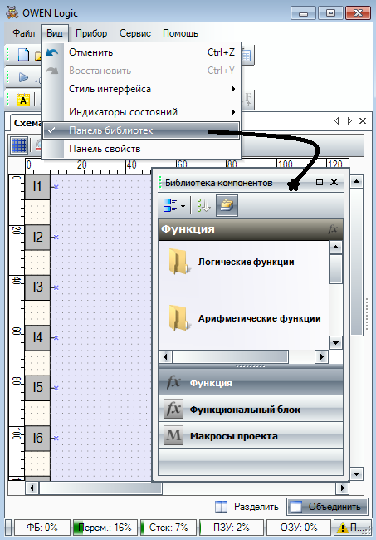

Для ввода схем пользуйтесь библиотеками компонентов.

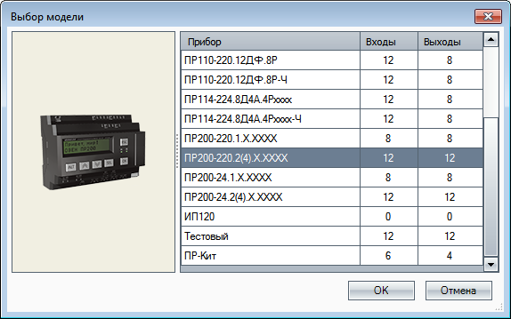

Согласно рисунку.

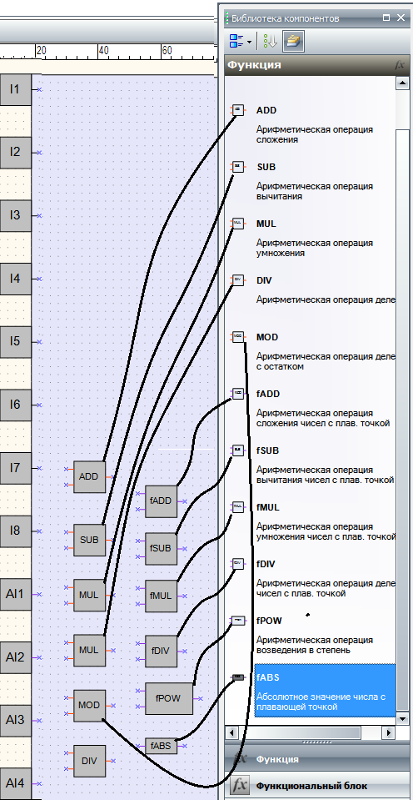

организуем вывод элементов арифметики.

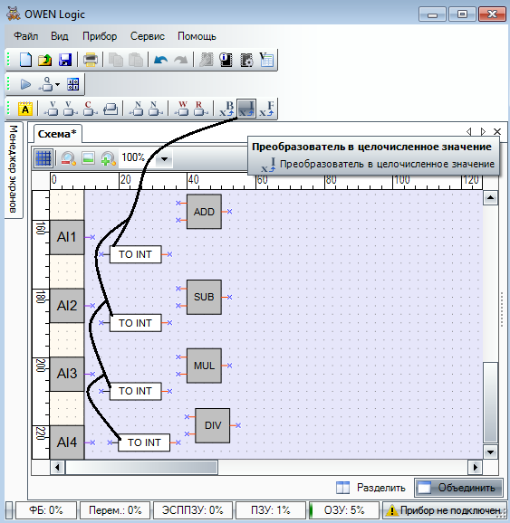

организуем вывод элементов преобразования.

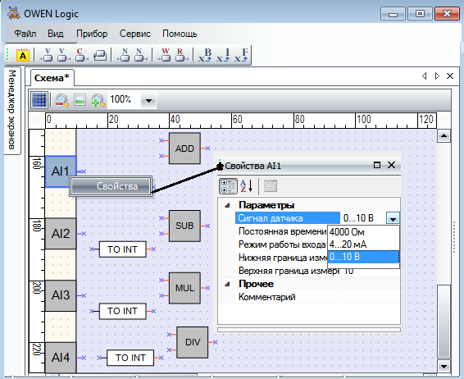

правой кнопкой мыши аналоговые входы и посмотрим какие виды сигналов могут подключаться.

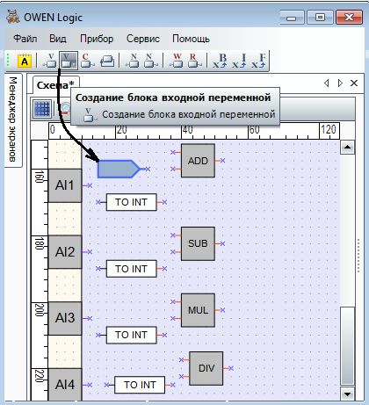

создадим входную переменную?

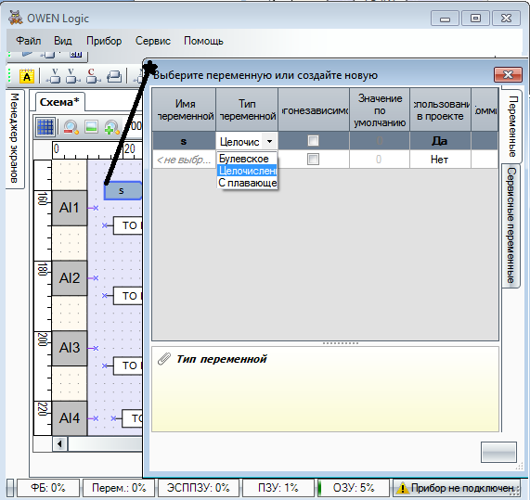

введем свойства и название нажмем ОК.

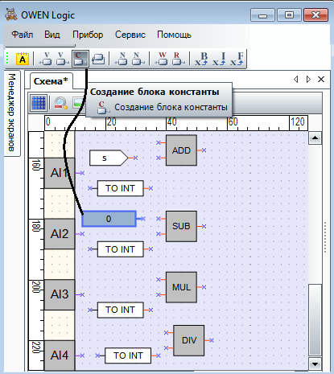

введем ввод константы.

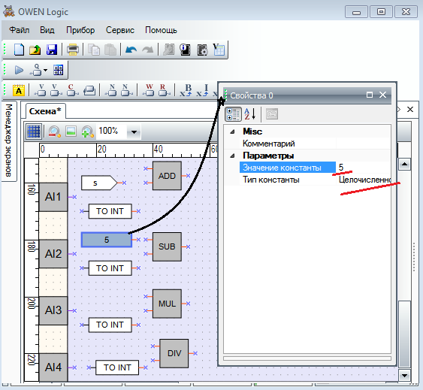

занесем свойства константе.

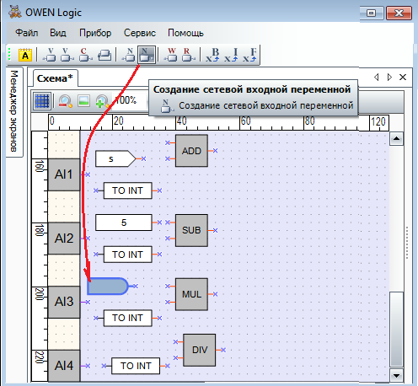

создадим сетевую переменную

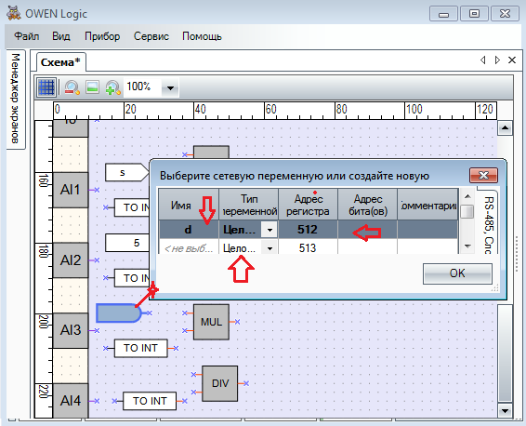

введем её значения. ОК

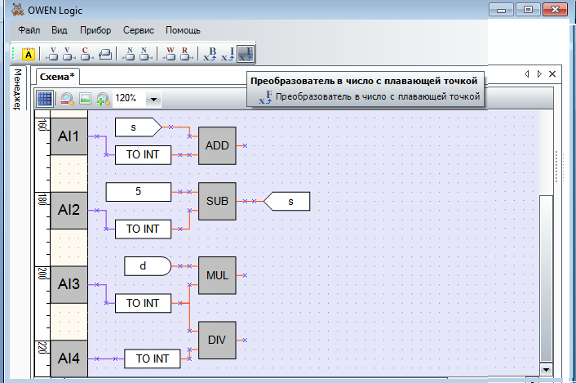

Соединим элементы схемы.

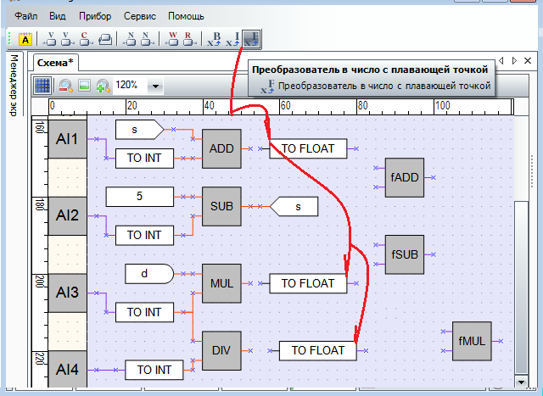

согласно рисунку выше.

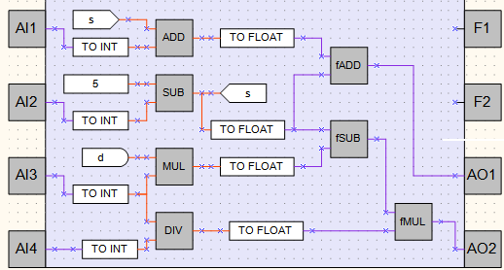

соединим схемы...

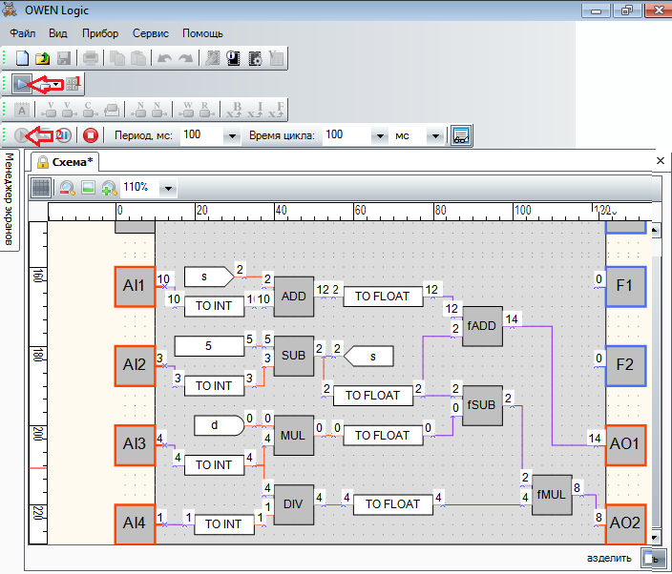

а) согласно рисунку запускаем симулятор.

б) вводим значения .

в) получаем результат .

**Вариант 1**

1)AI4 sub AI3 mul AI1 = AO1 **2)** (I1) and(I2) =(Q1)

**Вариант 2**

1) AI1 sub AI2 mul AI3 = AO2 **2)** (I1) or(I2) =(Q2)

**Вариант 3**

1) AI1 sub AI4 mul AI2 = AO1 **2)** not (I3) or (I2) =(Q1)

**Вариант 4**

1) AI4 sub AI3 mul AI1 = AO1 **2)** (I1) and(I2) =not (Q1)

**Вариант 5**

1) AI1 add AI2 mul AI3 = AO2 **2)** (I1) xor(I4) =(Q4)

**Вариант 6**

1) AI1 sub AI4 add AI2 = AO1 **2)** not (I3) or (I2) =(Q5)=not(Q5)

**Вариант 7**

1) AI4 add AI3div AI1 = AO1 **2)** (I1) and (I2) =(Q1)

**Вариант 8**

1) AI1 sub AI2 div AI3 = AO2 **2)** (I1) or(I2) =(Q2)

**Вариант 9**

1) AI1 add AI4 add AI4 = AO2 = AO1 2) not (I3) and (I2) =(Q4)

**Вариант 10**

1) AI4 mul AI3 mul AI1 = AO1 2) (I1) and(I2) =not (Q1)

**Вариант 11**

1) AI1 add AI2 DIVAI3 = AO2 2) (I1) xor(I4) =(Q4)

**Вариант 12**

1) AI1 sub AI4 add AI5 = AO2 2) not (I3) or (I2) =(Q5)=not(Q4)

**Вариант 13**

1)AI4 sub AI3 mul AI1 = AO1 2) (I1) and(I2) =(Q1)

**Вариант 14**

1) AI1 sub AI2 mul AI3 = AO2 2) (I1) or(I2) =(Q2)

**Вариант 15**

1) AI1 sub AI4 ADD AI3 = AO1 2) not (I3) or (I2) =(Q1)

**Вариант 16**

1) AI4 sub AI3 mul AI1 = AO1 2) (I1) and(I2) =not (Q1)

**Вариант 17**

1) AI1 add AI2 mul AI3 = AO2 2) (I1) xor(I4) =(Q4)

**Вариант 18**

1) AI1 sub AI4 add AI2 = AO2 2) not (I3) or (I2) =(Q5)=not(Q5)

**Вариант 19**

1) AI4 add AI3div AI1 = AO1 2) (I1) and (I2) =(Q1)

**Вариант 20**

1) AI1 sub AI2 div AI3 = AO2 2) (I1) or(I2) =(Q2)

**Вариант 21**

1) AI1 add AI4 add AI4 = AO2 = AO1 2) not (I3) and (I2) =(Q4)

**Вариант 22**

1) AI4 mul AI3 mul AI1 = AO1 2) (I1) and(I2) =not (Q1)

**Вариант 23**

1) AI1 add AI2 mul AI3 = AO2 2) (I1) xor(I4) =(Q4)

**Вариант 24**

1) AI1 sub AI4 DIV AI5 = AO2 2) not (I1) or (I2) =(Q5)=not(Q6)